Instalar las dependencias para poder utilizar las bases de datos con Maven, en Eclipse.

Como el proyecto se crea con Maven (ver algun tutorial de como hacerlo cuando lo necesite) y también creo que usa spring o algo asi, (fijarme), Maven se encarga de instalar las dependencias cuando las pones en el .POM

Muestro el .POM que tenemos:

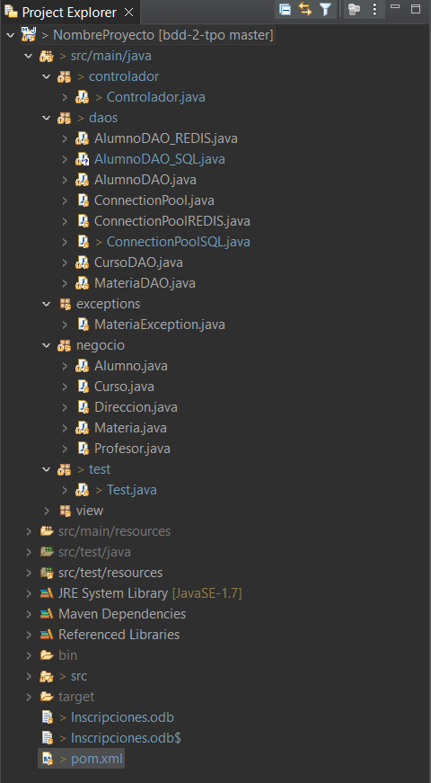

<project xmlns="http://maven.apache.org/POM/4.0.0" xmlns:xsi="http://www.w3.org/2001/XMLSchema-instance" xsi:schemaLocation="http://maven.apache.org/POM/4.0.0 https://maven.apache.org/xsd/maven-4.0.0.xsd">

<modelVersion>4.0.0</modelVersion>

<groupId>ar.edu.uade</groupId>

<artifactId>NombreProyecto</artifactId>

<version>0.0.1-SNAPSHOT</version>

<name>NombreProyecto</name>

<dependencies>

<!-- https://mvnrepository.com/artifact/javax.persistence/javax.persistence-api -->

<dependency>

<groupId>javax.persistence</groupId>

<artifactId>javax.persistence-api</artifactId>

<version>2.2</version>

</dependency>

<dependency>

<groupId>redis.clients</groupId>

<artifactId>jedis</artifactId>

<version>3.6.1</version>

</dependency>

<dependency>

<groupId>org.slf4j</groupId>

<artifactId>slf4j-api</artifactId>

<version>1.7.5</version>

</dependency>

<dependency>

<groupId>org.slf4j</groupId>

<artifactId>slf4j-simple</artifactId>

<version>1.6.4</version>

</dependency>

<dependency>

<groupId>com.microsoft.sqlserver</groupId>

<artifactId>mssql-jdbc</artifactId>

<version>8.4.1.jre11</version>

</dependency>

</dependencies>

</project>

Sin tener MAVEN, no andaria lo que está abajo!!!! Tenerlo en cuenta. Hay videos que dicen como poner Maven en Eclipse. Para saber si está funcionando te aparece en el proyecto entre las opciones, Maven.

OBJECT DB

pasos 1. importar en Eclipse la carpeta del proyecto que está en el git nuevo de cami

2. click en la carpeta del proyecto, y poner "update project" para que se haga un build de las dependencias

3. instalar en esta pagina ObjectDB 2.8.8 <https://www.objectdb.com/download>

4. extraer el zip en la carpeta que quieran, yo lo hice en downloads

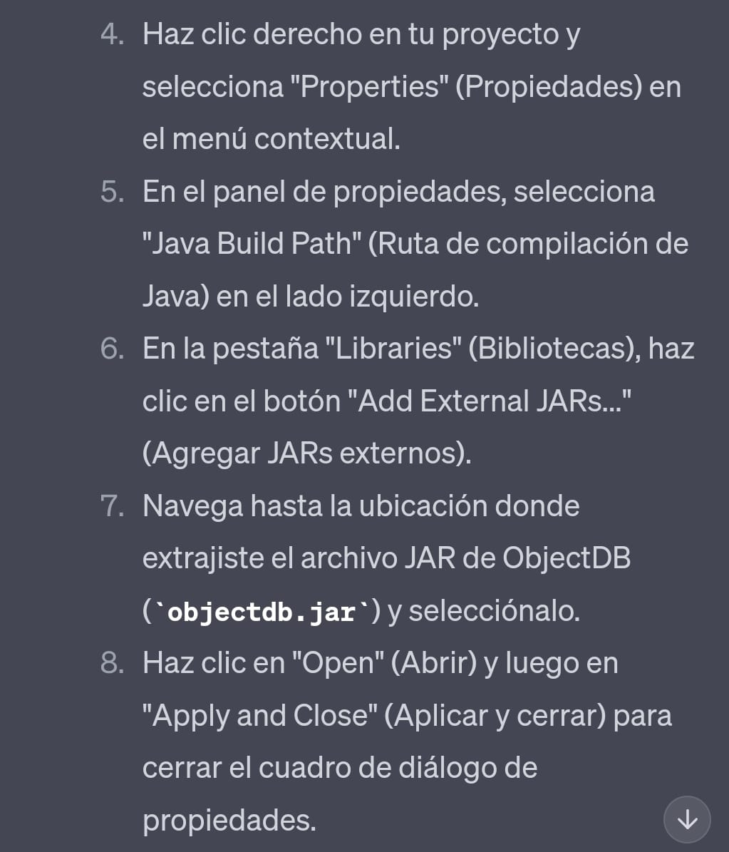

Hacer un update project así:

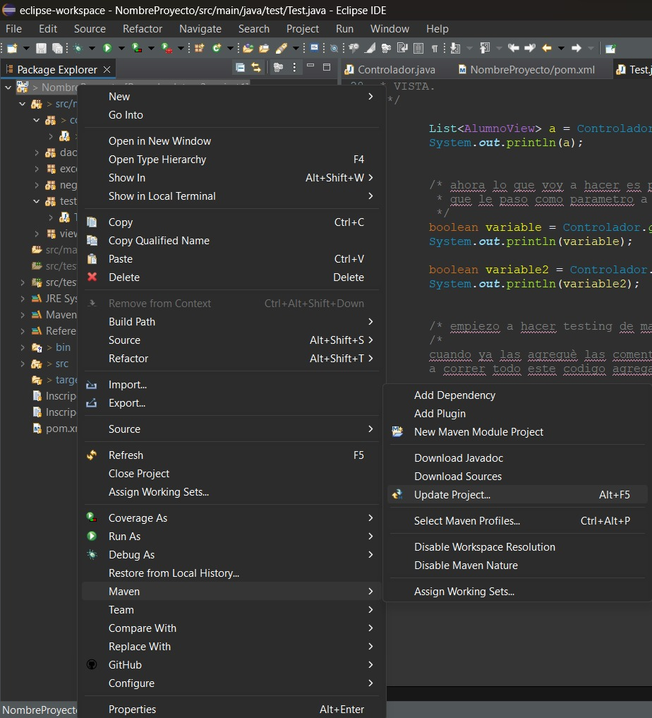

9-10: ver si les funciona haciendo Run en las tests

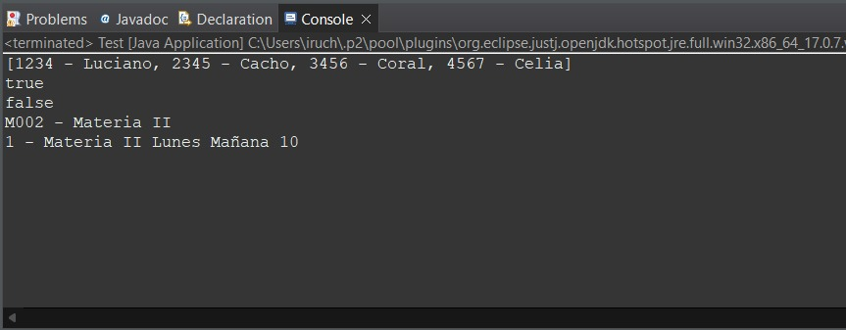

Debería salir esto en la consola después de correr los tests

REDIS

<dependency>

<groupId>redis.clients</groupId>

<artifactId>jedis</artifactId>

<version>3.6.1</version>

</dependency>

<dependency>

<groupId>org.slf4j</groupId>

<artifactId>slf4j-api</artifactId>

<version>1.7.5</version>

</dependency>

<dependency>

<groupId>org.slf4j</groupId>

<artifactId>slf4j-simple</artifactId>

<version>1.6.4</version>

</dependency>

* Agregar esas dependencias en el .pom
* <https://www.youtube.com/watch?v=ESq_1nCP5mY> Instalar Redis en Windows, para poder utilizar la base de datos hay que correr la aplicación como muestra el video, en el puerto “localhost” si está en tcp_port:6379 está bien 👍

(para saber en que puerto está corriendo: redis-cli INFO SERVER en la consola donde hicieron redis-cli)

Para que funcione redis tiene que estar corriendo como se ve en el video

* 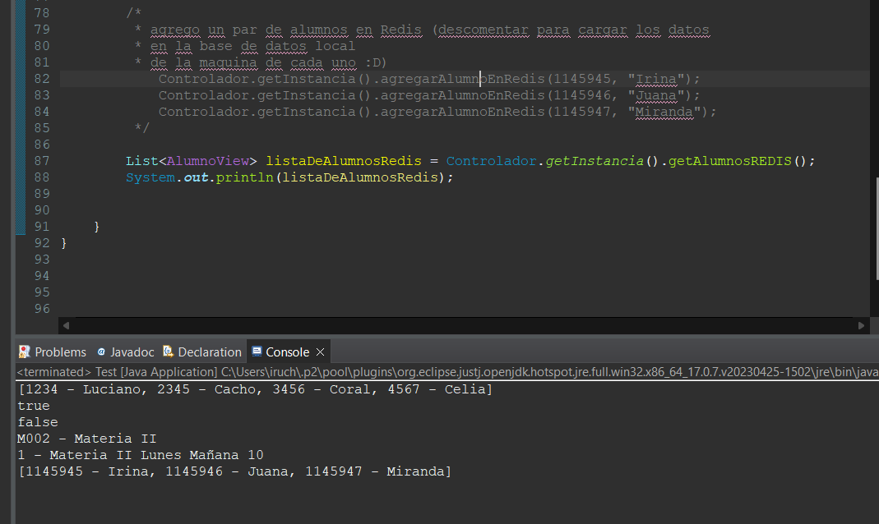

Debería verse así la terminal, la idea es cargar los Alumnos descomentando esas lineas, y después volverlas a comentar para no cargar duplicados 😀

SQL Server

<https://es.stackoverflow.com/questions/32148/error-al-conectar-netbeans-con-una-base-de-datos-de-sql-server-2008>

para ver cual es el nombre, el usuario y contraseña de la base de datos, actualizar dependencias del SQL configuration manager

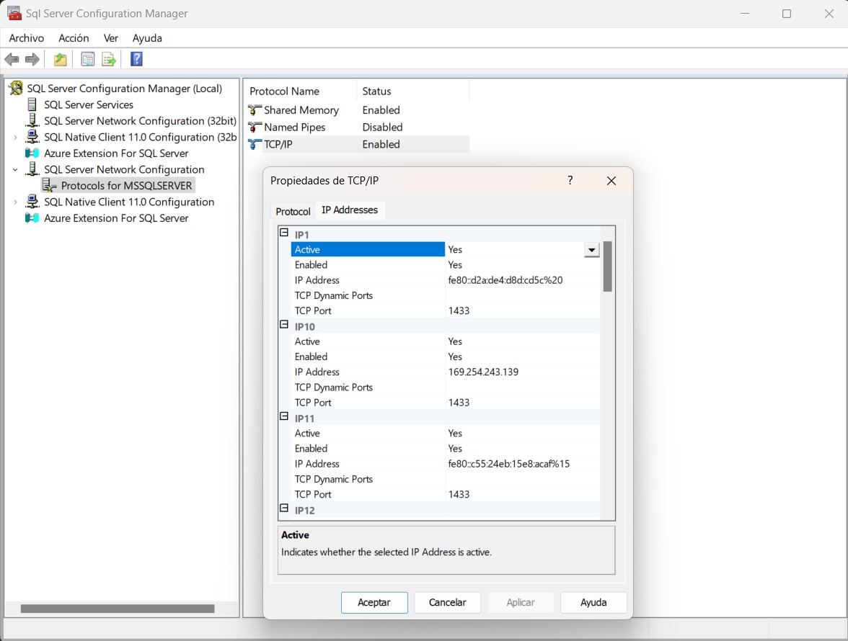

poner todos en yes

<https://www.youtube.com/watch?v=qfuK0V1tlrA> crear un nuevo login para saber bien el usuario y contraseña, hay que agregarlo a la URL en el connectionPoolSQL (en caso de que en MicrosoftSQL Management Studio te conectes al servidor con windows authentication y no con SQL Server Authentication)

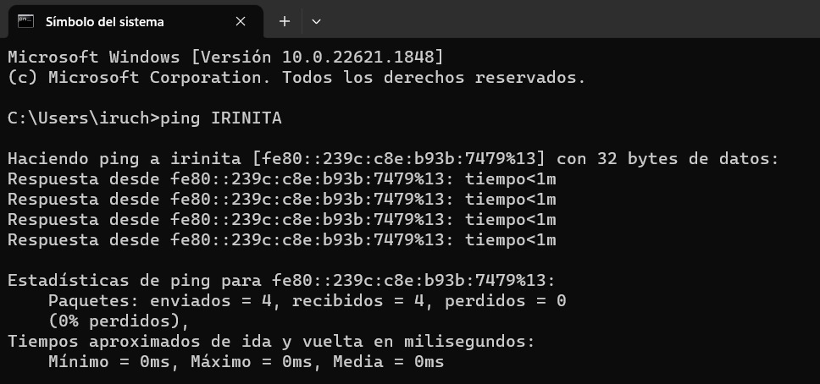

ping para ver si está funcionando el servidor

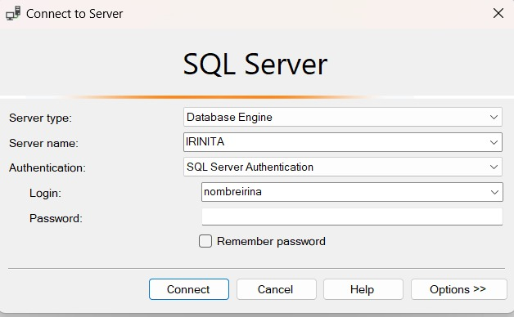

este va a ser tu server, usuario y contra, poner el que creaste viendo el video de arriba

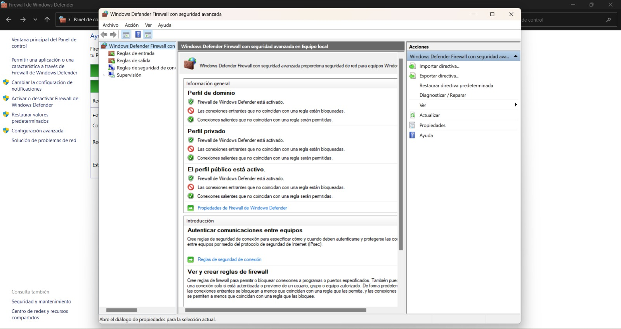

configuracion avanzada de windows defender

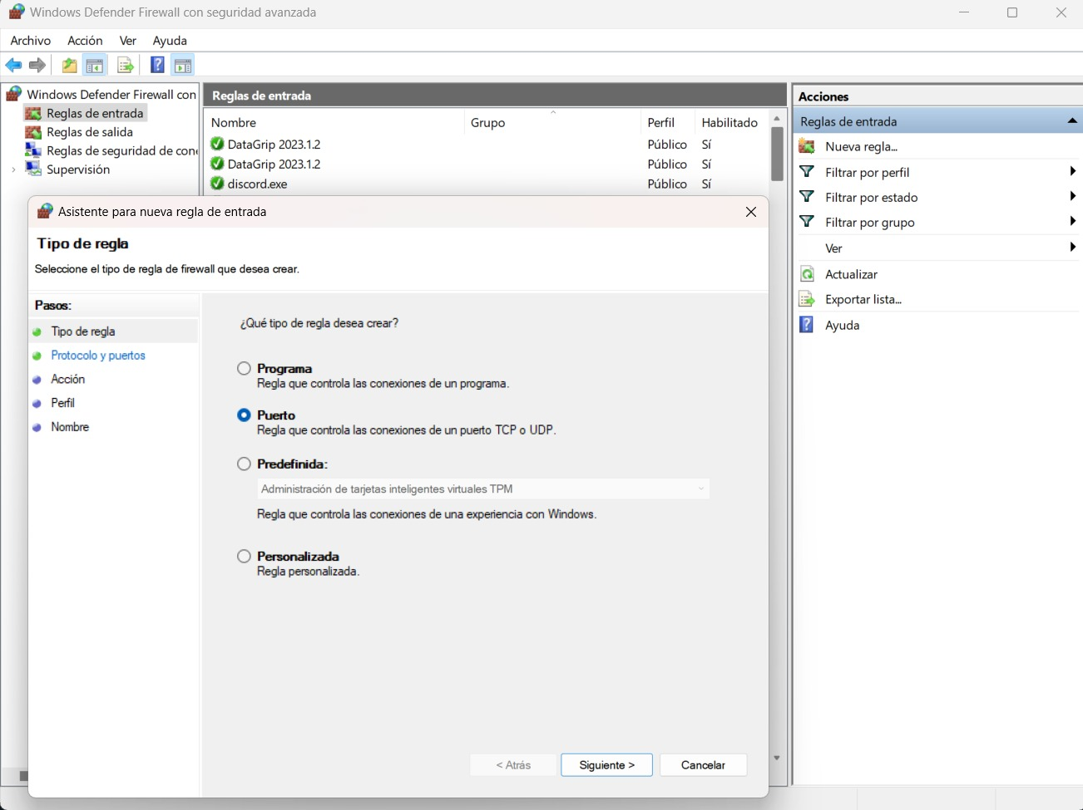

reglas de entrada, nueva regla, puerto, siguiente

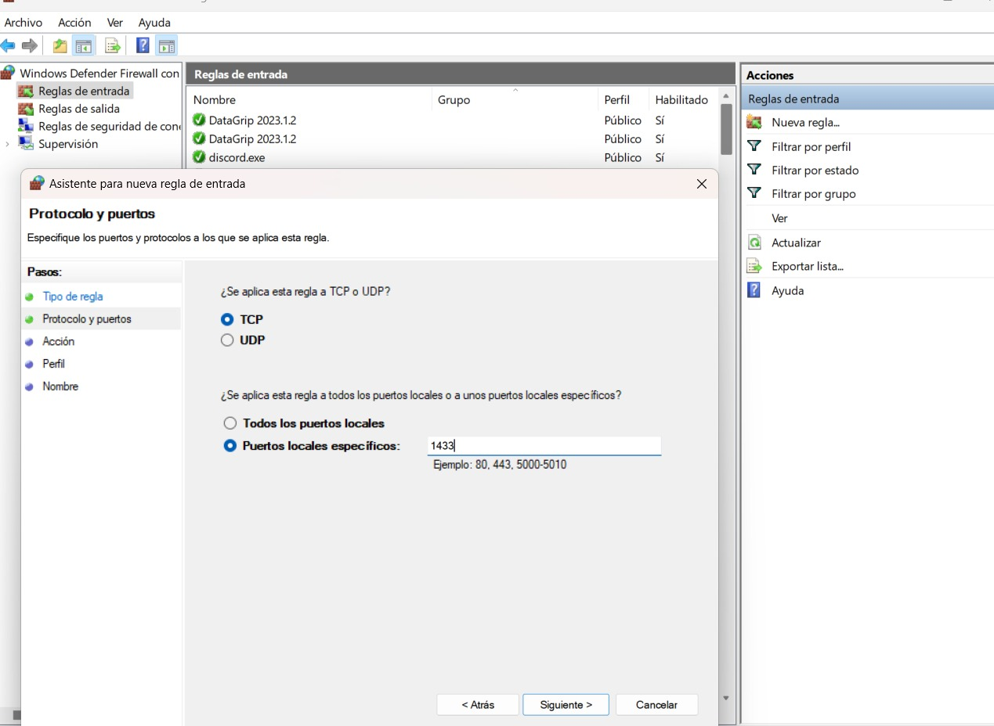

TCP 1433 puerto,

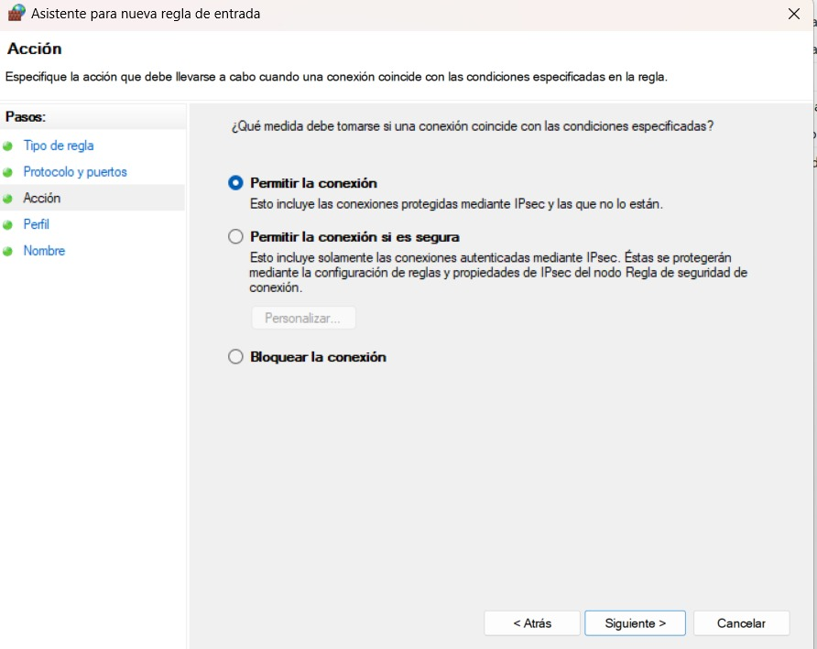

siguiente, siguiente

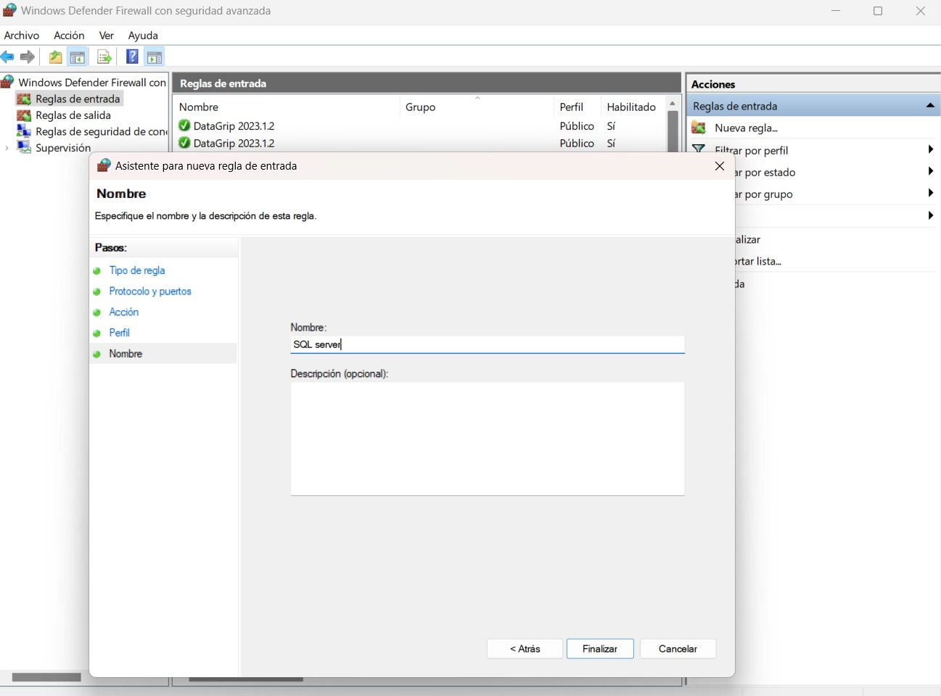

sql server o cualquier nombre

finalizar, en reglas de salida hacer lo mismo!!!!

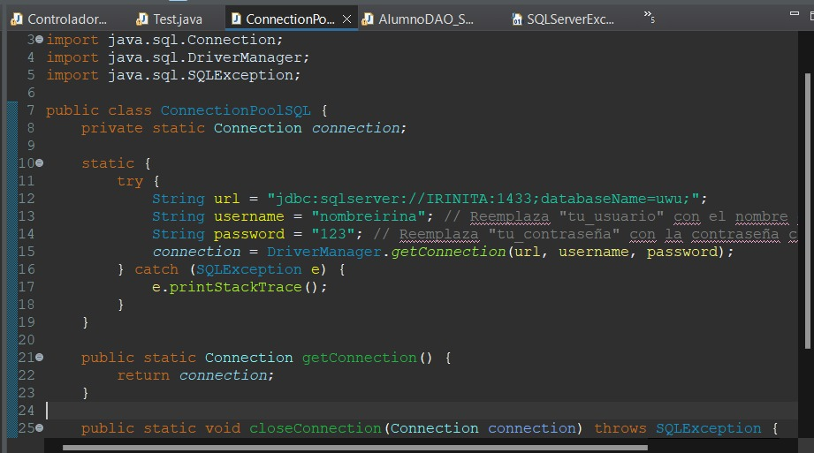

donde dice IRINITA va el nombre del server, en el databaseName va el nombre de la base de datos, user y password de SQL

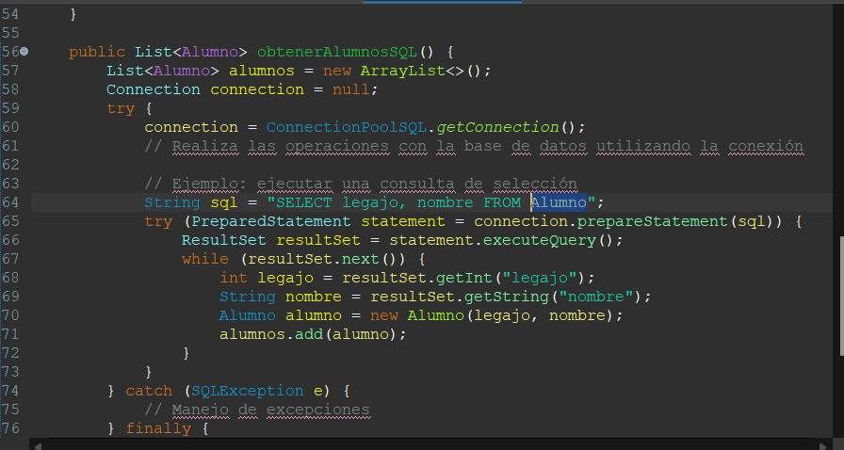

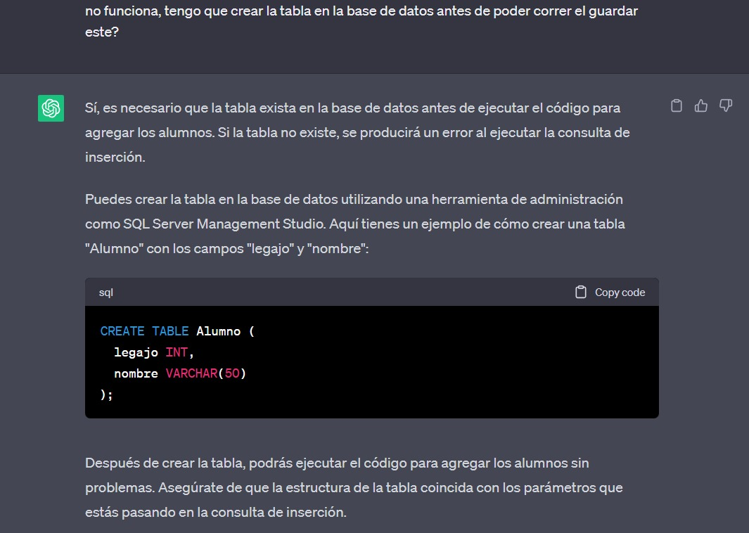

Para poder guardar datos en la bdd de SQL tiene que existir una tabla con los campos que quieras insertarle cosas.

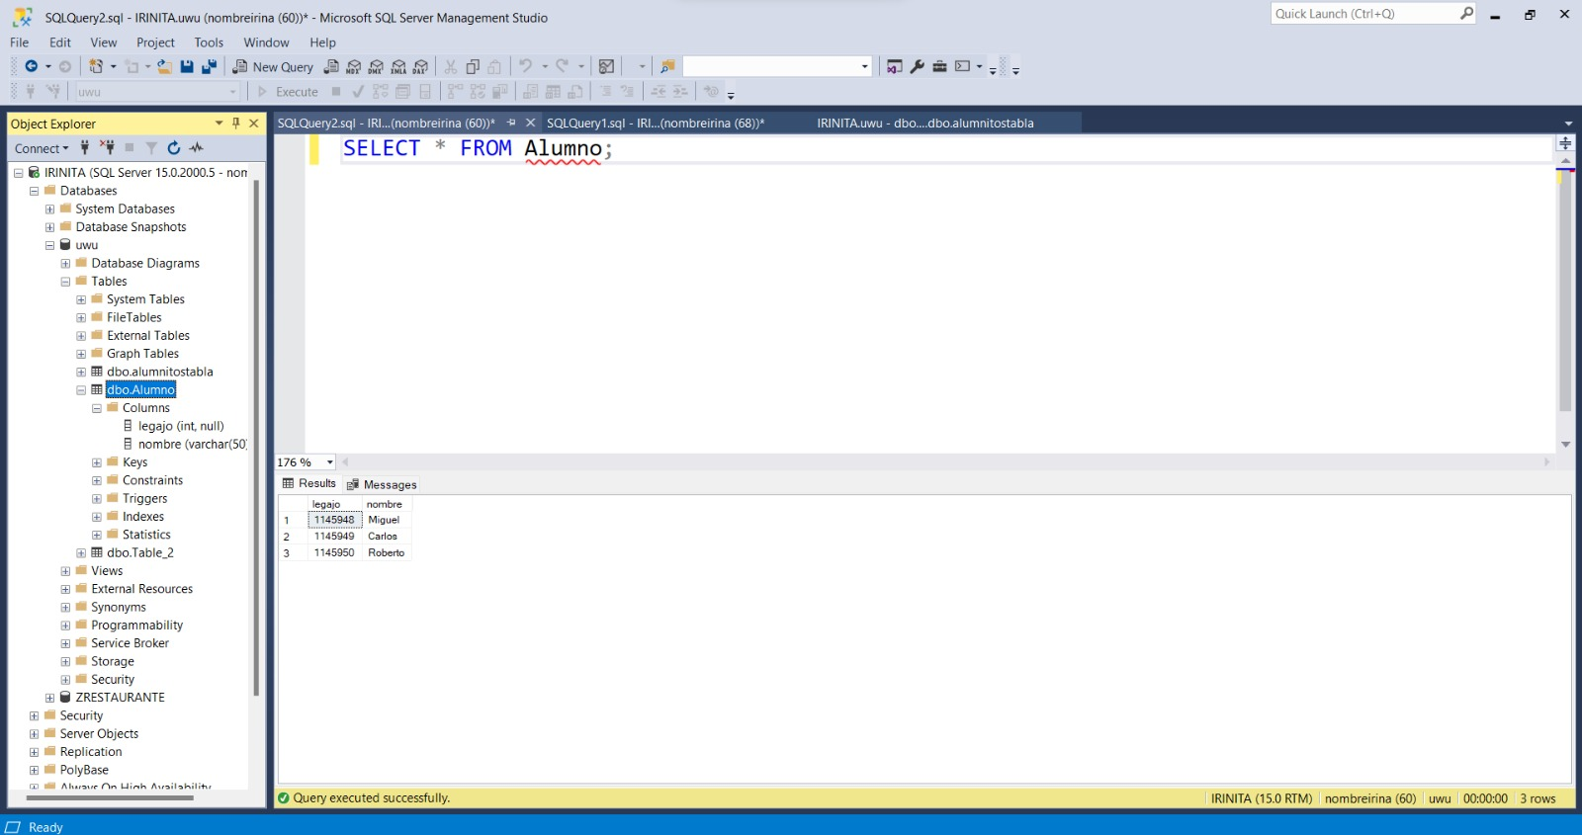

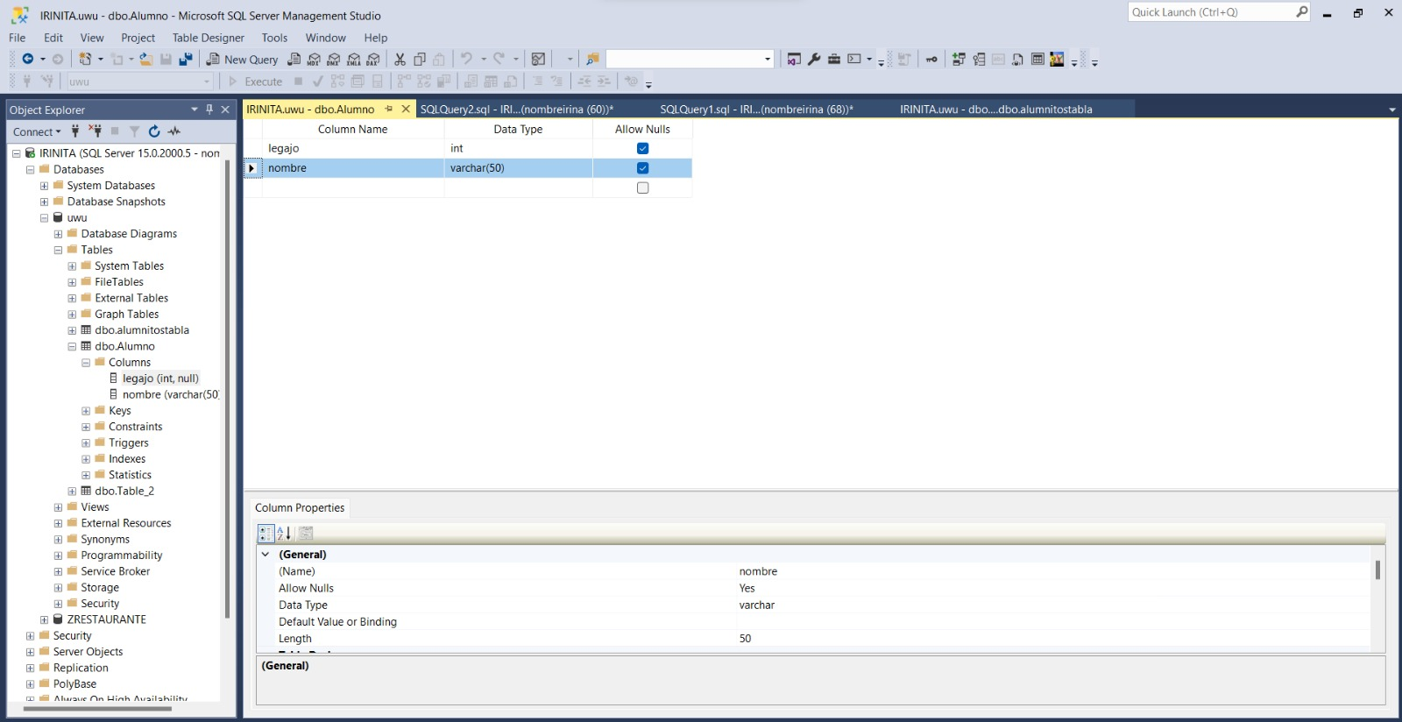

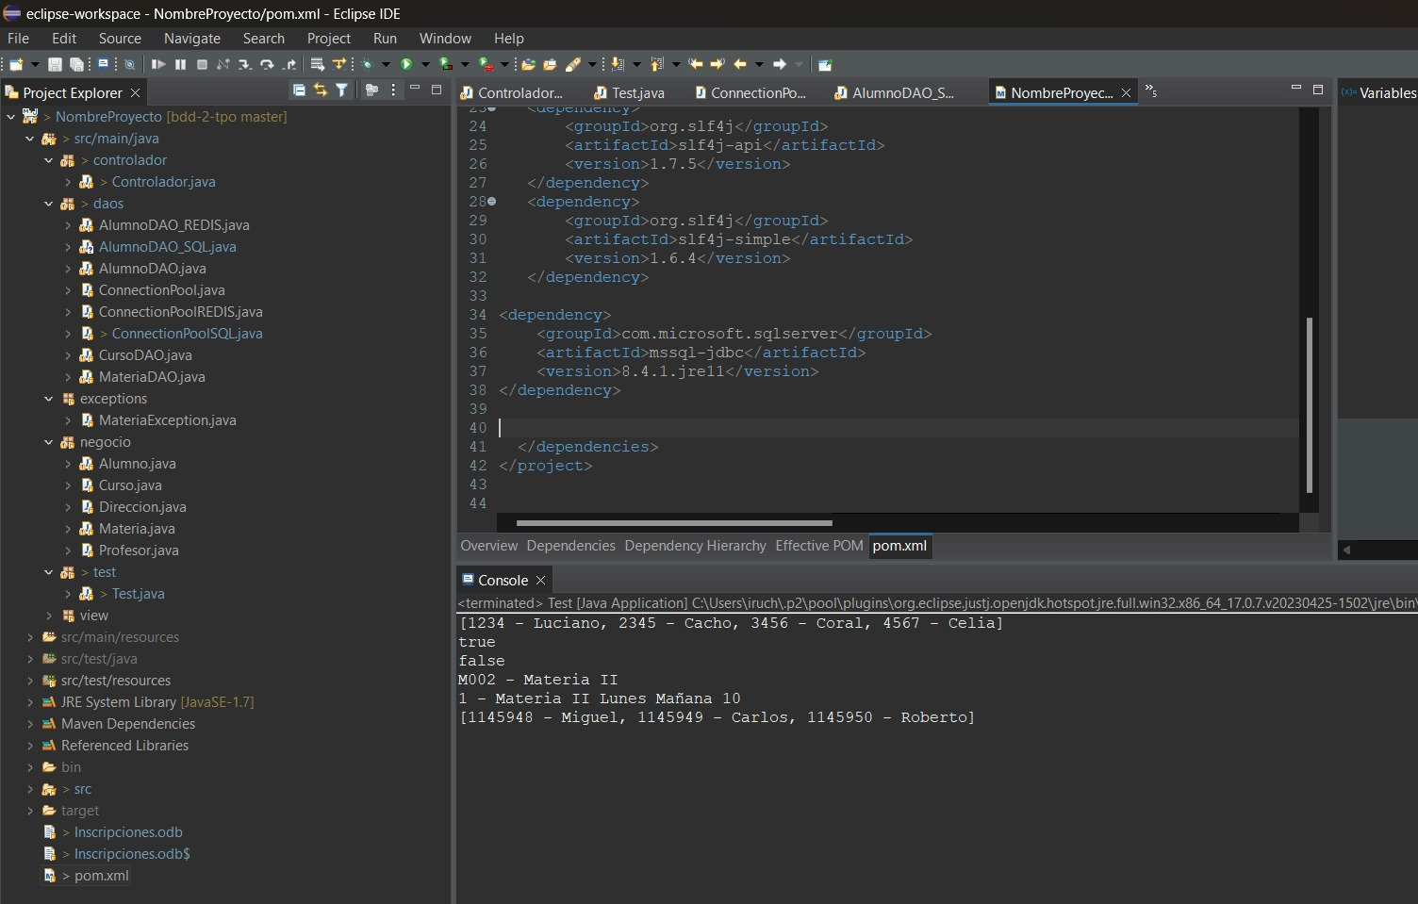

la dependencia en el pom del jdbc tiene que ser compatible con la versión del sql management studio

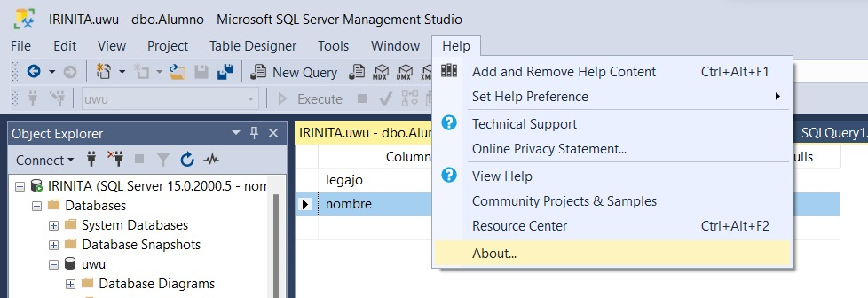

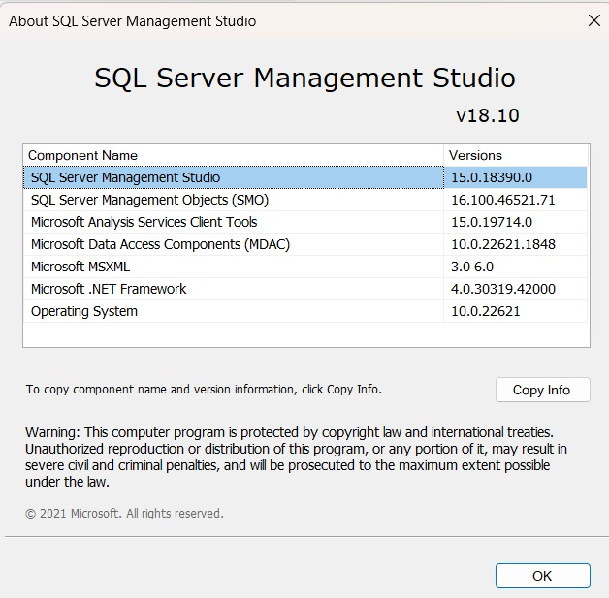

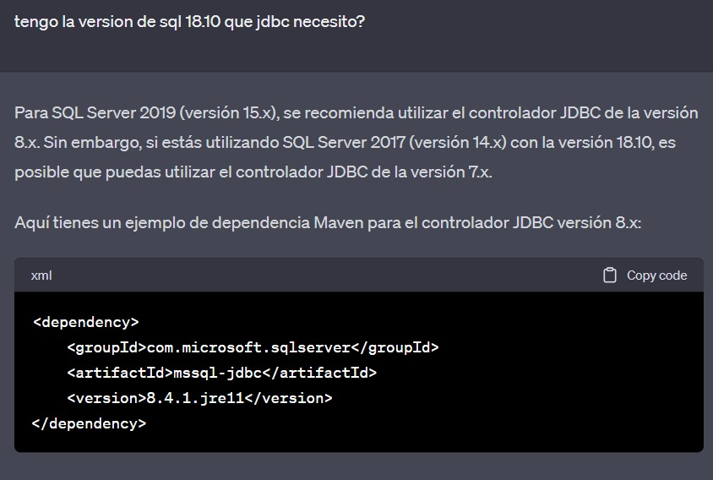

la version del JDBC tiene que coincidir con la del SQL Server.

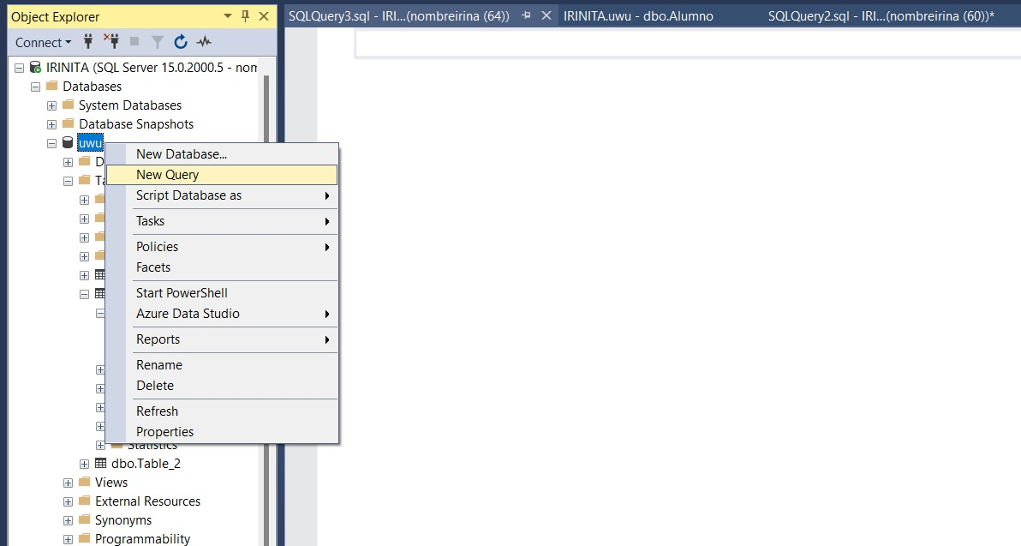

asi es para abrir un script para crear tablas o ejecutar consultas (esto yo no me acordaba)

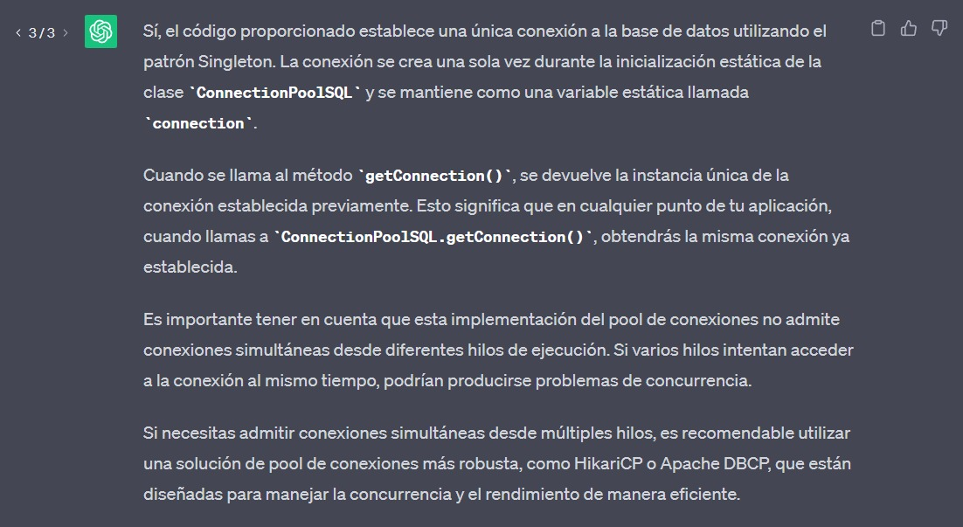

el pool funciona con una conexion a la vez, por eso si ejecutas dos consultas seguidas, te va a dar la conexion para hacer la primera, y despues podes hacer la segunda, y asi. o sea no podes correr 10 lineas que te inserten cosas en la bdd, tenes que hacer uno por uno, o directamente haces una funcion que te inserte multiples cosas :)

esto es el pool de sql, el de redis tiene creo maximo 5 consultas, y el de objectdb ni idea

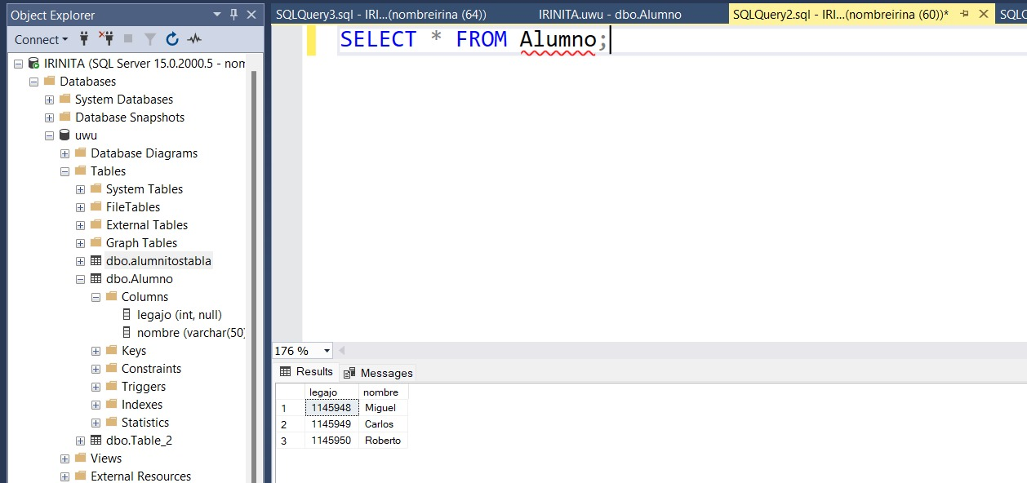

aca te muestra cada vez que insertas algo en la base de datos como se ve la tablita que modificaste

Consideraciones para el TP:

sesion: que usuario es cuando se conecto y cuando se desconectó

y el carrito de compras si lo tenés asociado a la sesión, si lo tiene o está vacio

para que cuando se conecte tenga los datos del carrito que la ultima vez que la metio

sesiones de usuarios

redis es el que hace sesion de usuarios, carritos, logs

cada usuario seria una clave y el valor seria todo lo que le quiero poner adentro

hay un log que se tiene que hacer sobre los cambios del catálogo, cuando se agrega o quita o modifica

en el carrito de usuario tiene que haber un redo y un do, si lo querés dejar en la mitad también, o sea yo agregue 1 papa, 1 tomate, 1 lechuga, puedo poder retroceder a tener 1 papa 1 tomate y volver a rehacer y tener 1 papa 1 tomate 1 lechuga, y asi

el catálogo no es que lo podes volver a un estado anterior, hay una lista en la que se tiene que detallar todas las operaciones que se hicieron sobre el catalogo por ejemplo: - se agrego X producto, se agrego Y producto, se quito X producto, se modificó el nombre de Y producto, se modifico la foto de Y producto, se agrego Z producto, se agrego W producto, se modifico el video de Y producto

lo que podes volver al estado anterior y eso es el carrito

cada pedido genera una sola factura, en estado pendiente hasta que se paga, y no se paga en cuotas, se salda la deuda entera de una.

– – - - – - - – - - - – Info sobre el video de instalar redis - - - – - - - – -

(explicacion del video por si lo dan de baja de youtube o algo: (es un repo de github, descargar la opción de .zip [Releases · microsoftarchive/redis (github.com)](https://github.com/microsoftarchive/redis/releases)

lo descomprimis

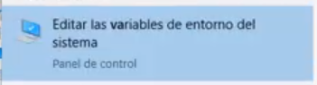

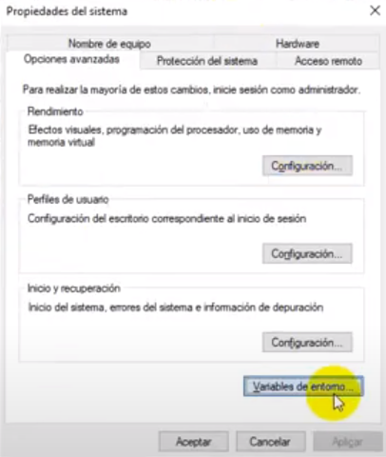full hd por suerte

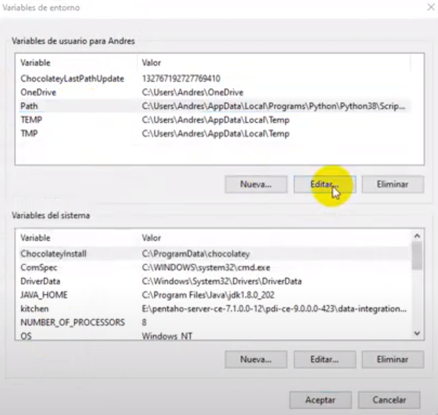

seleccionar path y editar

copiar la ruta donde descomprimimos ese .zip

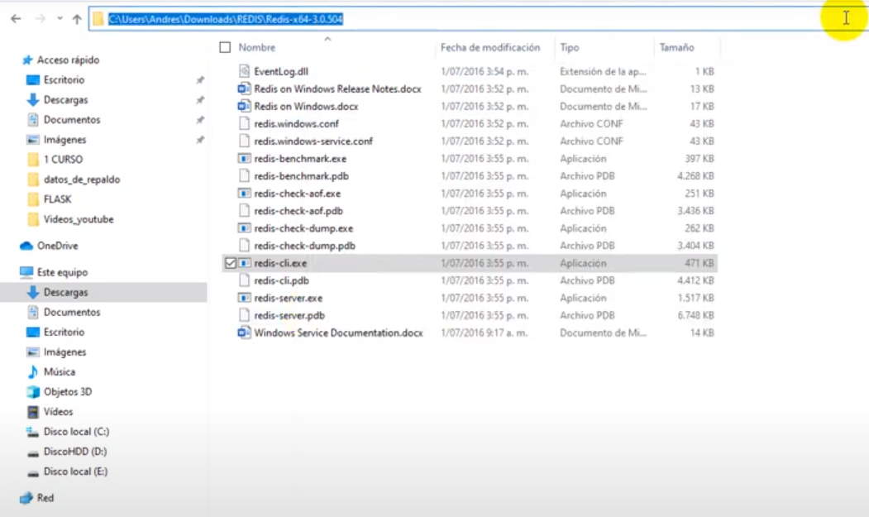

y pegarla

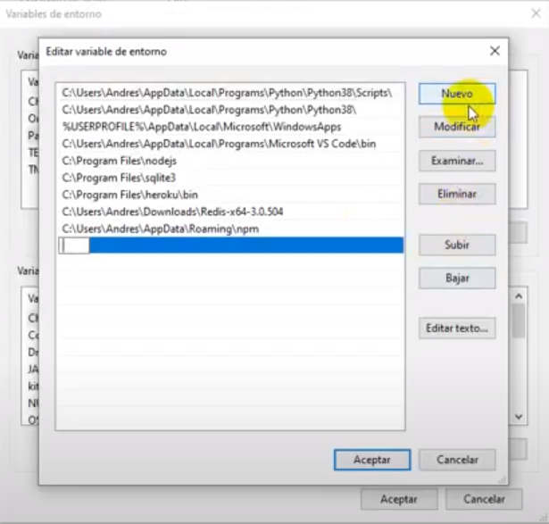

ahí en nuevo,

aceptar aceptar aceptar.

Entramos a cmd:

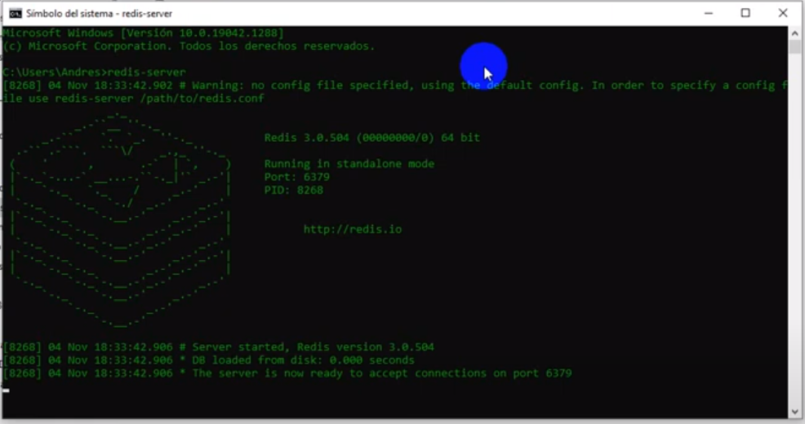

corremos “redis-server” directo (porque descomprimimos la carpeta en descargas directamente, no se si varia si la ponemos en otro directorio)

abrimos nueva terminal

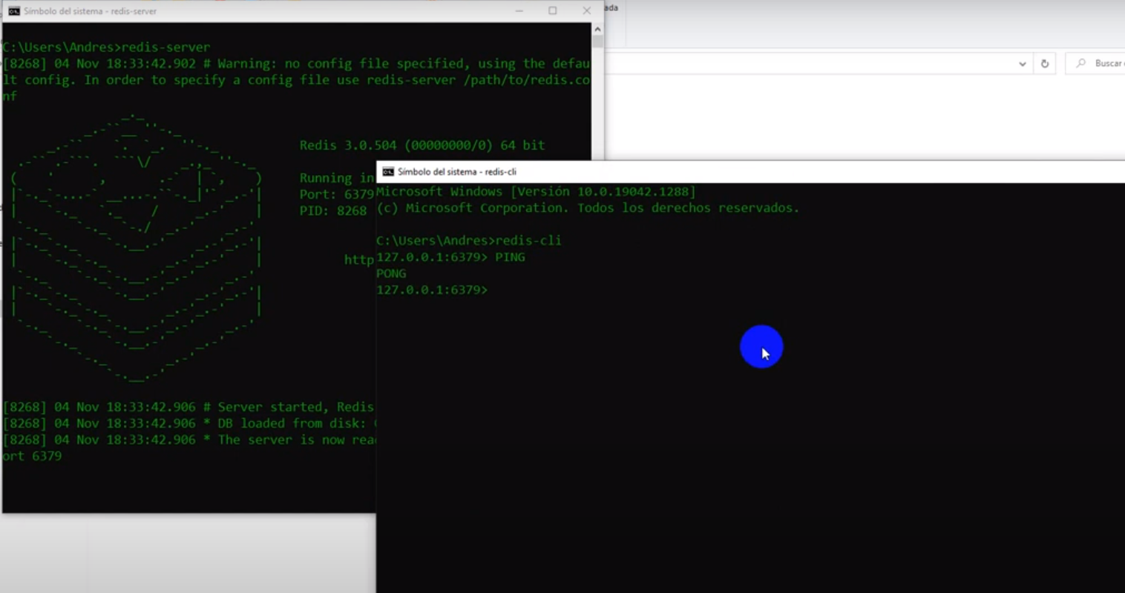

ponemos “redis-cli” PING para ver si anda, y si responde PONG está todo okay)

cuando se termina de usar poner

en la que estaba redis-cli

y 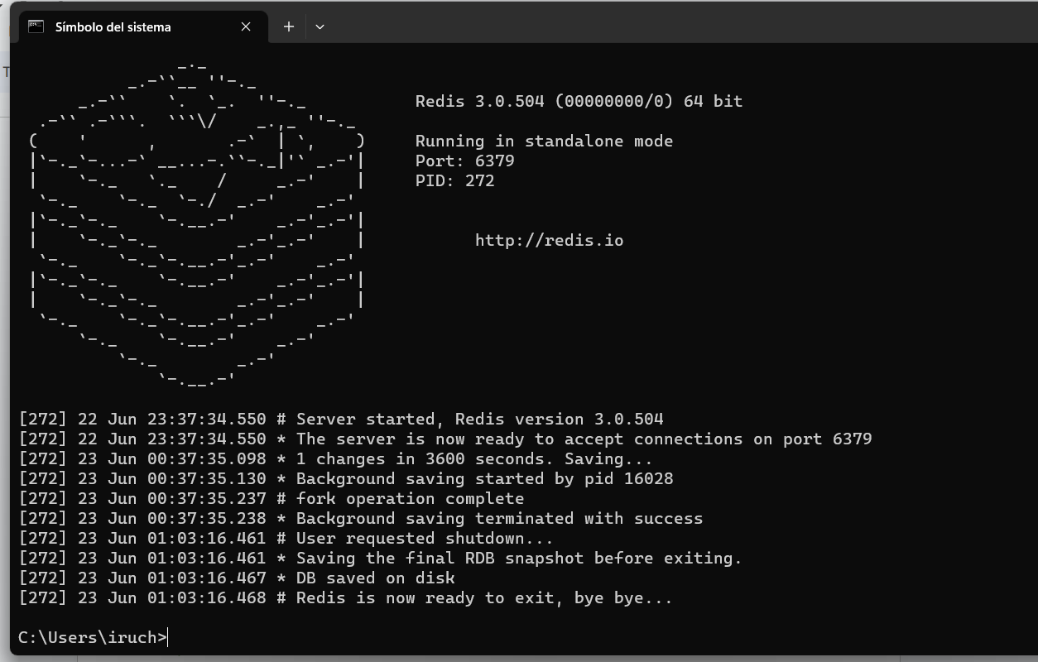

ctrl+c para salir de acá y cerrar todo bien, no sea que algo de error jajajaj

)